


No.1
平成３０年
4月号
障害者就労移行支援事業所
チャレジョブセンター浦和
たまうらいんふぉ

放課後等デイサービス ココ・チャレ
【お問い合わせ先】チャレジョブセンター桶川 TEL048-789-5300

「たまうらいんふぉ」はチャレジョブセンター浦和が定期的に発行する就労移行支援事業所の広報誌です
放課後等デイサービス 【ココ・チャレ】は、「就労準備型」のスタイルで、将来の「働くこと」「就職すること」
について学習、体験をしてもらうことを目的とした放課後等デイサービスです。
学校卒業後、社会生活で必要とされるスキルを身につけられるようなカリキュラムを取り入れています。

今年の桜前線は、例年より足早に通り過ぎましたが、

うららかな春を各地に連れてきてくれました。さまざまなことを新しくはじめたくなるこの季節に、

就労移行支援事業所「チャレジョブセンター浦和」を北浦和駅前に開所する運びとなりました。

私たちチャレジョブセンターは、これまで桶川、熊谷に就労移行支援施設と放課後デイサービスを

展開して参りました。チャレジョブセンターの就労移行支援事業所の卒業生の方々の定着率はとて

も高く、何より利用された方々の力のすばらしさと努力のたまものであることを実感しています。

このたび北浦和駅西口から徒歩2分のところにオープン致しました浦和事業所も、この地域で

一般企業を目指される障がいのある方々、ご病気の方々のお役にたつことができるよう充実した

個別性の高いプログラムを準備し、桶川、熊谷での就労実績、定着実績を支えてきたスタッフが

着任しております。

働きたいお気持ちがありながら、障がいやご病気で就労にブランクがある方、いきなり就職する

には自信がないので社会人としての実践スキルを少し身につけてから、慎重に就労できたらいいな

といったことで就労に悩んでいる方のサービス提供事業所です。

事業所をご利用になる、ならないに関わらず、キャリアコンサルタントや社会福祉士等経験豊富

な相談員がお話を伺います。就職に関する悩みがある方、チャレジョブセンター浦和はあなたの

「働きたい」をサポートします！一緒に悩みを解決していきましょう。生活相談やキャリアカウンセリングを

希望に応じて随時行えるスタッフ体制でお待ちしています。

「今の生活を変えたい」「生活リズムを整えたい」「お仕事したい」と思う気持ちがスタートです。

チャレジョブセンター浦和のスタッフと一緒に一歩ずつ進んでいきましょう。

チャレジョブセンター浦和
平成３０年４月１日開所致しました。
北浦和駅から徒歩２分！

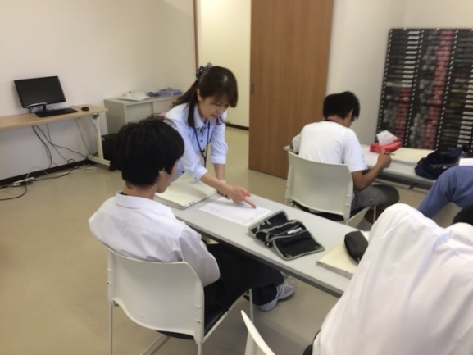
ココチャレでは、早い段階の準備が将来の選択肢を広げ、就職を真剣に考えることにつながると考えています。
また、就労移行と連携しているからこそ出来る企業見学や体験も、ココ・チャレならではの取組みです。「仕事」に対して
のイメージもつきやすく、楽しく就活準備ができると好評です。ご利用のご相談は随時受け付けます。

ホームページのQR
HPアドレスは ⇒ http://challe-job.co.jp





◆◆◆同時募集◆◆◆
チャレジョブセンターでは、就労相談・事業所説明会随時受付中！
□仕事の適性をみたい □定着した職に就きたい □こどもの将来が心配 など
上記のようなことでお悩みの方は、お気軽にご相談下さい。

★記事中のセミナー等の詳細は下記のQRコードからFacebookでご覧になれます。
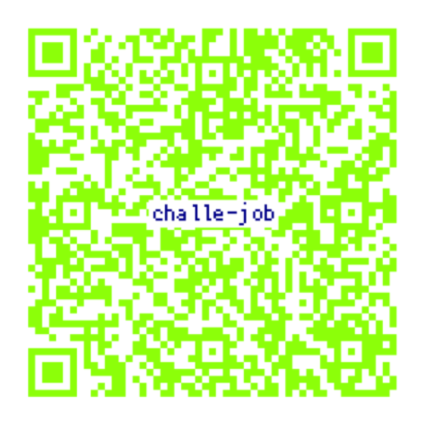
FaceBookのQR
★下記QRコードを読み込んでいただくとHP上でチャレジョブの活動についてご覧になれます。



【 お申込み・お問合せ先 】

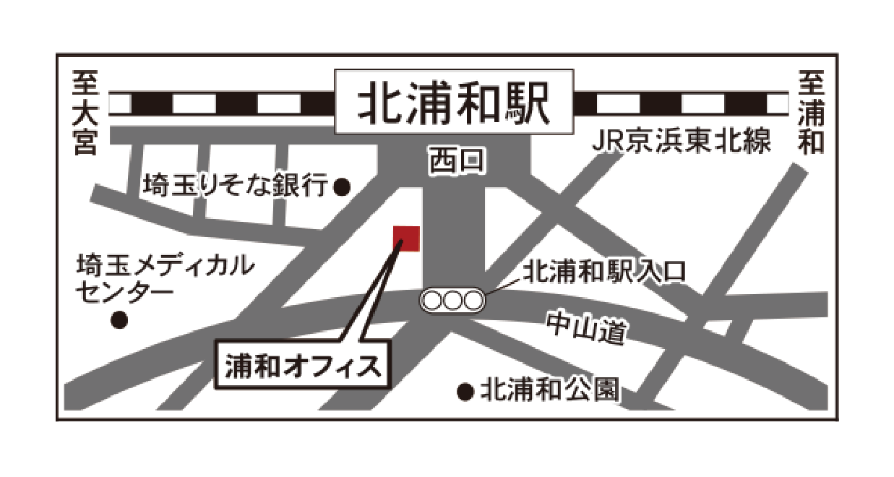
チャレジョブセンター浦和

TEL: 048-764-8497
FAX: 048-764-8498

さいたま市浦和区北浦和4-3-4
オキナヤ北浦和ビル2F

◆北浦和駅南口徒歩２分◆




チャレジョブセンターの就労実績 ２０１７

チャレジョブセンターは桶川事業所、熊谷事業所で就労移行支援事業
を展開しています。

年度
チャレジョブセンター浦和のご紹介

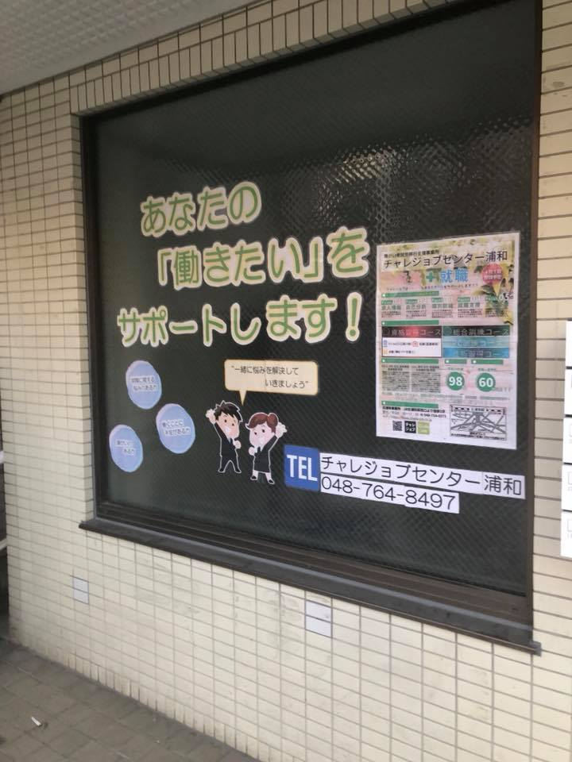
- 北浦和駅から徒歩２分の
通いやすい場所にあります。
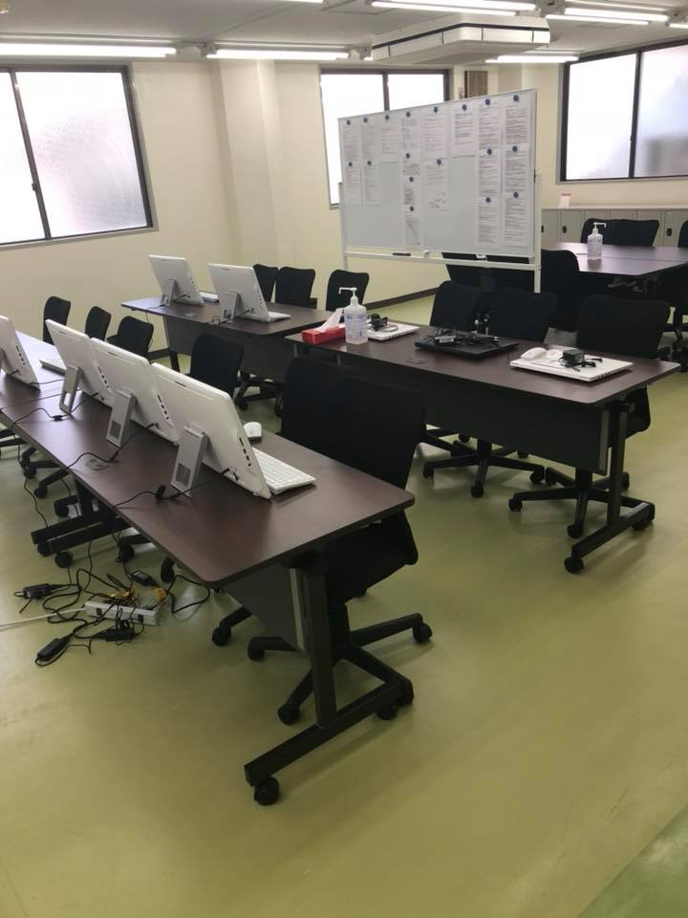
桶川事業所
手帳種別 職種 就職時期 就業継続
 | 有 | 事務職 | 2017春 | 就業中
 | 有 | 自動車整備 | 2017春 | 就業中
 | なし | 工場ライン | 2017春 | 就業中
 | 精神 | 小売店 | 2017春 | 就業中
 | 精神 | 小売店 | 2017夏 | 退職＊
 | 精神 | 看護助手 | 2017冬 | 就業中
 | 精神 | 事務職 | 2017冬 | 就業中
 | 療育 | 事務職 | 2017冬 | 就業中
 | 療育 | 軽作業 | 2018冬 | 就業中
 | 精神 | 工場ライン | 2018冬 | 就業中
 | 精神 | 事務職 | 2018冬 | 退職＊

◇職員や少人数の利用者同士でコミュニケーションのトレーニング。
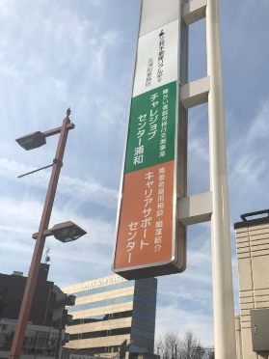

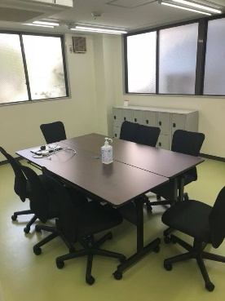

◇資格取得をバックアップ！
◇パソコンを自由に使える環境です。
いつでもどんなことでも質問できる
指導員が常駐しています！
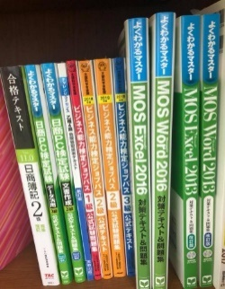
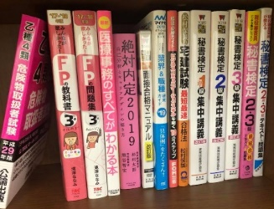

ご見学、ご相談についてお気軽にお電話下さい。お待ちしています。

◆チャレジョブセンター浦和◆
📞048-764-8497

参考書の一部です
熊谷事業所
手帳種別 職種 就職時期 就業継続
 | 精神 | 事務職 | 2017春 | 就業中
 | 療育 | 軽作業 | 2017夏 | 就業中
 | 無（一般求人） | 小売店業務 | 2017夏 | 就業中
 | 身体（一般求人） | 小売店新規開業スタッフ | 2017夏 | 就業中
 | 精神 | PC入力・軽作業 | 2017冬 | 就業中
 | 精神 | メーカーライン | 2017冬 | 就業中
 | 精神 | PC入力・軽作業 | 2018冬 | 就業中
 | 精神 | 軽作業 | 2018春 | 就業中

チャレジョブセンターの就職率と定着率が高い理由
Point1 求人情報：チャレジョブセンターには障がい者雇用に積極的なパートナー企業様のご協力が
あります。
Point2 自己分析：長所の気づきと自信の後押し、自分の苦手なところを克服するプログラム。

Point3 個別訓練：個別訓練カリキュラムの実施とパートナー企業での実習を取り入れて就労に移行
します。

Point4 就職支援：応募書類作成と面接演習を集中して行い、個別での就職活動を支援します。

Point5 定着支援：就職後もご本人の希望にそって長期間、皆さんの職場定着支援を行います。

チャレジョブセンター浦和のプログラム
チャレジョブセンター浦和のプログラムは、個別制です。たとえば一例ですが次のようなプログラムをご提供

致します。講義形式のものやマンツーマン指導のもの、少人数グループでのワークなど、通所される方の

ご負担がないように、でもがんばることができるように、ご本人と相談してプログラムを作ります。常に職員と

話し合い、実践力をつけていけるスモールステップで学びます。

■ビジネスマナー ■ジョブパス講座 ■MOS対策

■word/Excel等officeを中心としたPCトレーニング

■ホームポジションを習得するタイピングセミナー

■一般事務補助演習 ■バリエーション豊富な伝票等入力模擬作業

■認知行動トレーニングを中心とした心のスキルアップトレーニング

■キャリアデザイン ■アサーショントレーニング etc…

豊富なプログラムをご用意しております。

